Français
Maîtrise de la langue française (« mi-Cp »)

Nom : ___________________

Prénom : ___________________

Date : ___________________

École : ___________________

Séquence 1 : Lire

Exercice 1 :

Écris les lettres qui te sont dictées dans les cases ci-dessous.

….. | ….. | ….. | ….. | ….. | ….. | ….. | ….. | ….. | ….. | …..

Exercice 2 :

Continue la liste dans l'ordre alphabétique.

A | B | ….. | ….. | …..

Exercice 3 :

Range dans l'ordre alphabétique les mots suivants :

zèbre – chocolat

……….. | lapin | voiture | ………..

Exercice 4 :

Entoure le seul mot dicté à chaque ligne.

Ligne 1 : pati – tola – papu – tipa – pata

Ligne 2 : louta – mirou – lapi – loupi – sintou

Ligne 3 : rapipe – lapiro – milapo – lapito – lirama

Ligne 4 : raripon – pilati – pilapon – roititi – tiladan

Exercice 5 :

Pour chaque mot, compte le nombre de syllabes puis colorie autant de carrés que de syllabes.

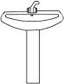



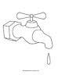

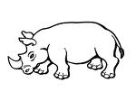

Exercice 6 :

Entoure la première syllabe du mot représenté par le dessin.

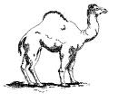
tro | dro


ca | ga


ba | pa

Exercice 7 :

Entoure la dernière syllabe du mot représenté par le dessin.

fé | vé

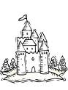
teau | deau


jon | chon

Exercice 8 :

Entoure le mot qui correspond à l'image.

 | 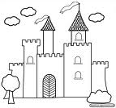 | 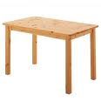 | 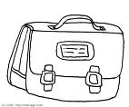
baleine  banane  bateau | chameau  chalet  château | table  tasse  tapis | carabine  cartable  carottes

Exercice 9 :

Déchiffre silencieusement les phrases, puis lis-les à haute voix.

Où va le petit chaperon rouge ?

Il va dans la forêt.

Exercice 10 :

Pour chaque liste, entoure les deux mots que je lis.

1) rouge petit vert grand joli
2) semaine tête papa lundi image
3) hiver maison porte ville mardi
4) jouer écrire coller découper dormir

Exercice 11 :

Entoure les mots dictés (trois mots par ligne).

1) le - la - de - un - une - et - il - les - à
2) ne - je - que - se - qui - ce - dans - son
3) en - du - elle - de - des - pour - pas - par
4) sur - plus - me - on - mon - lui - sous
5) nous - comme - mais - avec - tout - y - où

Exercice 12 :

Réponds aux questions suivantes.

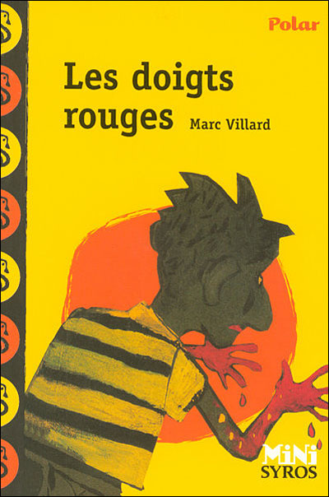
- Écris le nom de l'auteur :
.................................................
- Écris le titre du livre :
..................................................
- Le personnage principal du livre est :

□ un animal □ un garçon
□ un ogre

Exercice 13 :

1) Lis silencieusement le texte suivant.

Marie pédale sur son vélo.
Elle rit aux éclats.
René arrive, il court derrière la petite fille.
Dans un virage, elle tombe du vélo.
Mirza la petite chienne les suit.

2) Entoure le titre qui convient le mieux au texte.

Marie et René à la plage
Une promenade en vélo
Filou et Nounours

- Écris vrai (V) ou faux (F) dans la case.

La petite fille s'appelle Mirza. □
René court derrière Marie. □
Marie tombe du vélo. □
Mirza mord René. □

- Relie "elle" et "il" aux noms qu'ils remplacent dans le texte.

 |  | ●Marie |  |  |  | ●la petite chienne
elle● |  | ●René |  | il● |  | ●René
 |  | ●la petite chienne |  |  |  | ●le vélo

Exercice 14 :

De qui parle le texte? (entoure le bon personnage)


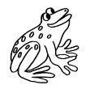
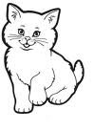
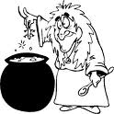

Exercice 15 :

Colle les cinq images dans l'ordre de l'histoire.

1

2

3

4

5

Exercice 16 :

Entoure l'image qui correspond le mieux au texte entendu.

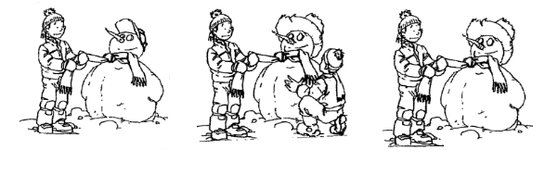

Exercice 17 :

Choisis l'image qui correspond à la phrase entendue, coche la case correspondante.
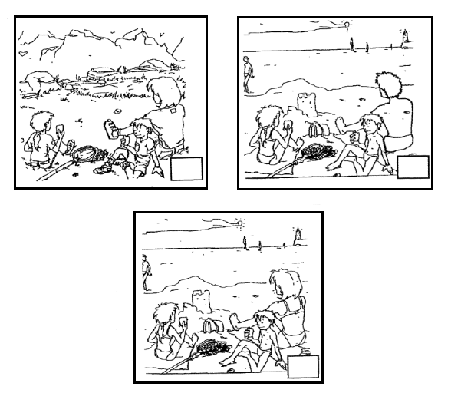

Fin de la séquence.
Exercice15
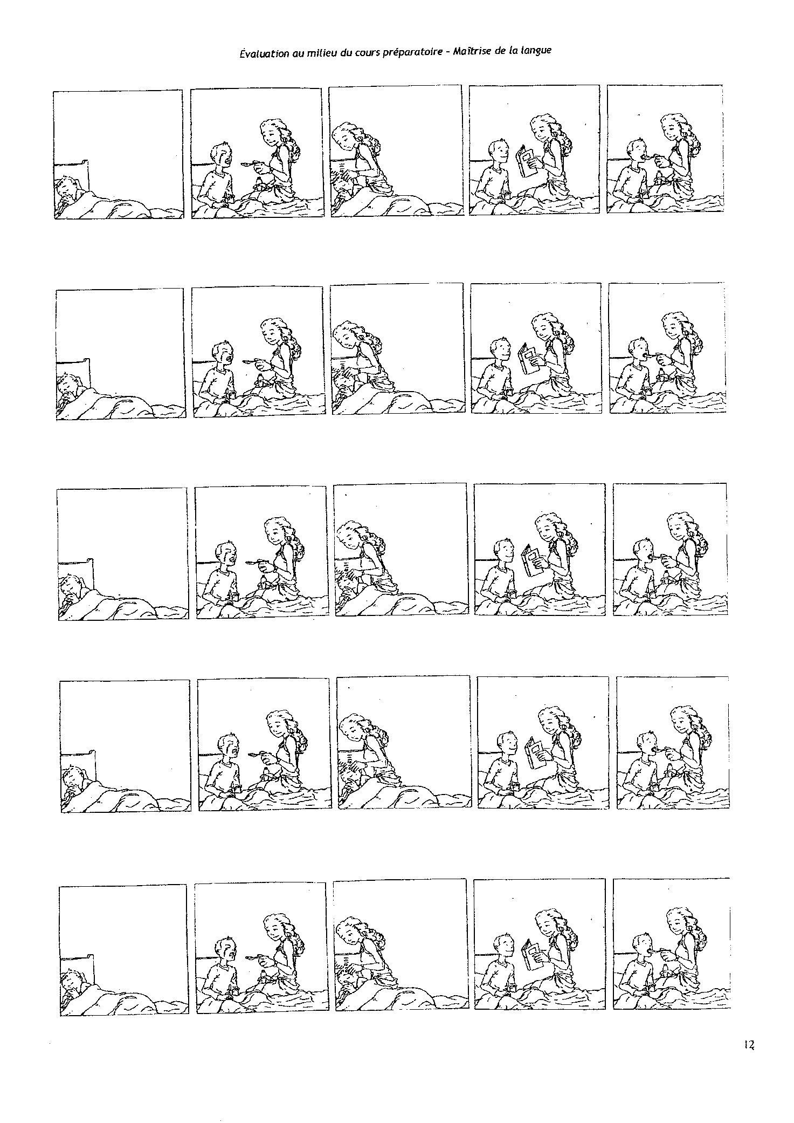

Consignes du maître

Séquence « Lire »

Exercice 1 :

a – v – u – r – t – j – l – o – e – p – q

Exercice 2 :

Tipa – loupi – lapiro – pilapon

Exercice 10 :

- rouge – grand
- semaine – lundi
- maison – ville
- Coller - découper

Exercice 11 :

- le – un – et
- je – qui – dans
- du – elle – pas
- sur – mon – lui
- nous – mais – avec

Exercice 14 :

La petite princesse est arrivée au château, trempée par la pluie. Le prince l'a aidée à se sécher, il lui a offert à souper. Ils ont beaucoup aimé partager ce repas. La petite princesse est allée se coucher mais elle a très mal dormi.

Exercice 15 : (Le texte est lu 2 fois)

Bruno est malade.
Ce matin, maman entend Bruno qui tousse. Elle entre dans la chambre, s'approche du lit et observe Bruno. Il dort mais elle constate qu'il est en sueur. Elle pose alors sa main sur son front et constate qu'il a de la fièvre. Bruno se réveille, il tousse.
« Maman, je ne me sens pas bien, j'ai chaud et j'ai mal à la gorge! » chuchote Bruno.
« Je crois que tu as de la fièvre, tu n'as pas cessé de tousser cette nuit. Tu ne pourras pas aller à l'école aujourd'hui. Je vais appeler le médecin. »
Maman quitte la pièce et revient avec un petit flacon et une cuillère.
« Ce sirop va pouvoir te calmer la toux en attendant le médecin. »
« Je ne peux pas prendre ce médicament! »
« Ce sirop a un goût de fraise. » insiste Maman.
Bruno hésite, se calme et accepte de prendre une cuillerée de ce médicament. Rapidement, Bruno se sent mieux, il a toujours chaud mais il ne tousse plus. Pour le récompenser, maman lui lit son histoire préférée.

Exercice 16 : (Le texte est lu 2 fois)

C'est l'hiver. Eric joue tout seul dans le jardin. Il a fait un bonhomme de neige: il lui a mis une carotte pour le nez, deux cailloux pour les yeux. Il termine en lui mettant une écharpe autour du cou et un chapeau de paille sur la tête.

Exercice 17 :

Maman et ses deux enfants sont à la plage.

Séquence 2 : Ecrire

Exercice 1 :

Copie la poésie qui suit.

Dame souris trotte,
Noire dans le gris du soir,
Dame souris trotte,
Grise dans le noir.

Exercice 2 :

Écris 5 mots parmi les 10 représentés par les images ci-dessous.
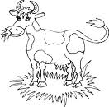
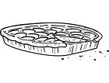


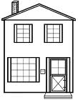
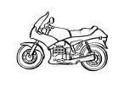

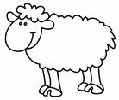

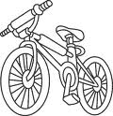
1. .............................................
2. .............................................
3. .............................................
4. .............................................
5. .............................................

Exercice 3 : Dictée de mots

Exercice 4 : Dictée de phrase

Fin de la séquence.

Consignes du maître

Séquence 2 : « Ecrire »

Exercice 3:

pédale – tomate – pomme – sirop – chocolat

Exercice 4:

Le petit garçon fait une cabane avec son camarade.

Séquence 3 : Vocabulaire

Exercice 1 :

Trouve le contraire des mots suivants

pauvre -> ................................
gentil -> ................................
propre -> ................................
blanc -> ................................
grand -> ................................

Exercice 2 :

Range dans le tableau les mots suivants, en tenant compte du groupe auquel ils appartiennent.

maîtresse - balai - chat - Zorro - lapin - table - vélo - Valérie - poisson - montre - rat - docteur

personnes | objets | animaux
.......................... | .......................... | ..........................
.......................... | .......................... | ..........................
.......................... | .......................... | ..........................
.......................... | .......................... | ..........................

Exercice 3 :

Entoure le mot qui désigne précisément l'image.

 | 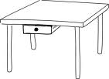 |  | 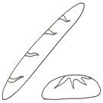 | 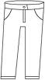
fleur  rose  tulipe | tabouret  meuble  table | animal  tigre  chat | chocolat  pain  nourriture | pantalon  vêtement  chaussette

Fin de la séquence.

Séquence 4 : Grammaire

Exercice 1 :

Coupe en deux parties les groupes de lettres suivants par un trait vertical, puis range les mots dans les colonnes du tableau.

Exemple: les soldats

ladame - lematin - lescaramels - uncrayon - unehistoire

Article | Autre mot
les | soldats

Exercice 2 :

Entoure les verbes dans les phases suivantes.

1) Le petit garçon joue au ballon.
2) Le chien saute au-dessus du mur.
3) Mon père lave sa voiture.
4) Elle regarde la télévision.

Exercice 3 :

Ajoute un "s" lorsque c'est nécessaire.

Le chat_ mange la souris.

Mon frère mange des pomme_ .

Les enfant_ jouent au ballon.

L'oiseau est perché dans un arbre_ .

Je range mes cahier_ .

Fin de la séquence.

Séquence 5 : Orthographe

Exercice 1 : Dictée de mots appris

Exercice 2 : Dictée de mots outils

1 | ....................... | .......................... | ........................
1 | ....................... | ..........................
2 | ....................... | .......................... | ........................
2 | ....................... | ..........................
3 | ....................... | .......................... | ........................
3 | ....................... | ..........................

Exercice 3 :

Recopie les phrases suivantes en mettant les majuscules là où il faut.

le chat ronronne.

mon frère julien regarde la télévision.

il regarde le film.

Fin de la séquence.

Consignes du maître

Séquence « Orthographe »

Exercice 1:

manger – petit – grand – bien – enfant – école

Exercice 2 :

- mais – avec – pour – sans – sur

- lundi – mardi – jeudi – vendredi – samedi

- il y a – aujourd’hui – demain – hier - quand

Compétence évaluée | N° exercice | Résultat
Connaître le nom des lettres et l'ordre alphabétique. | Lire – s1-  n° 1, 2 et 3.
Distinguer la lettre et le son qu'elle transcrit, connaître la correspondance entre les lettres et les sons dans les graphies simples. | Lire – s1 -  n°4
Savoir qu'une syllabe est composée d'une ou plusieurs graphies, qu'un mot est composé d'une ou plusieurs syllabes; être capable de repérer ces éléments (graphies, syllabes) dans un mot. | Lire – s1 -  n° 5, 6 et 7.
déchiffrer des mots réguliers inconnus. | Lire – s1 -  n° 8 et 9.
Lire aisément les mots les plus fréquemment rencontrés (dits mots-outils). | Lire – s1 –  n° 10 et 11
Connaître et utiliser le vocabulaire spécifique de la lecture d'un texte: le livre, la couverture, la page, le titre, le début, la fin, le personnage, l'histoire, l'auteur. | Lire – s1 -  n° 12
Dire de qui ou de quoi parle le texte lu, trouver dans l'illustration la réponse à des questions concernant le texte lu. | Lire – s1 -  n° 13 et 14
Raconter une histoire déjà entendue en s'appuyant sur des illustrations. | Lire – s1 -  n°15, 16 et 17
Copier un texte très court dans une écriture cursive lisible, sur des lignes, en respectant les accents, les mots, les signes de ponctuation. | Écrire – n° 1
Choisir et écrire de manière autonome des mots simples en respectant les correspondances entre lettres et sons. | Écrire – n° 2
Ecrire sans erreur, sous la dictée, des syllabes, des mots dont les graphies ont été étudiées. | Écrire – n° 3 et 4
Trouver un mot de sens opposé pour un adjectif qualificatif. | Vocabulaire – n° 1
Commencer à classer les noms par catégories sémantiques larges. | Vocabulaire – n° 2
Utiliser des mots précis pour s'exprimer. | Vocabulaire – n° 3
Distinguer le nom et l'article qui le précède; identifier l'article. | Grammaire – n° 1
Reconnaître le verbe et le distinguer des autres mots. | Grammaire – n° 2
Repérer et justifier les marques du nombre : le « s » du pluriel des noms. | Grammaire – n° 3
Ecrire sans erreur des mots appris. | Orthographe – n° 1 et 2
Commencer à utiliser correctement la majuscule (débuts de phrases). | Orthographe – n° 3

